**Московский государственный технический**

**университет им. Н.Э. Баумана**

Факультет «Информатика и системы управления»

Кафедра ИУ5 «Системы обработки информации и управления»

Курс «Схемотехника дискретных устройств»

Отчет по лабораторной работе №2.1

«Исследование узлов на основе логических элементов»

| Выполнил: |  | Проверил: |
| --- | --- | --- |
| студент группы ИУ5-44Б |  | преподаватель каф. ИУ5 |
| Чернев Н. А. |  | Спиридонов С. Б. |
|  |  |  |

Москва, 2025 г.

# Задание 1

Собрать схему дешифратора на два адресных входа и четыре выхода

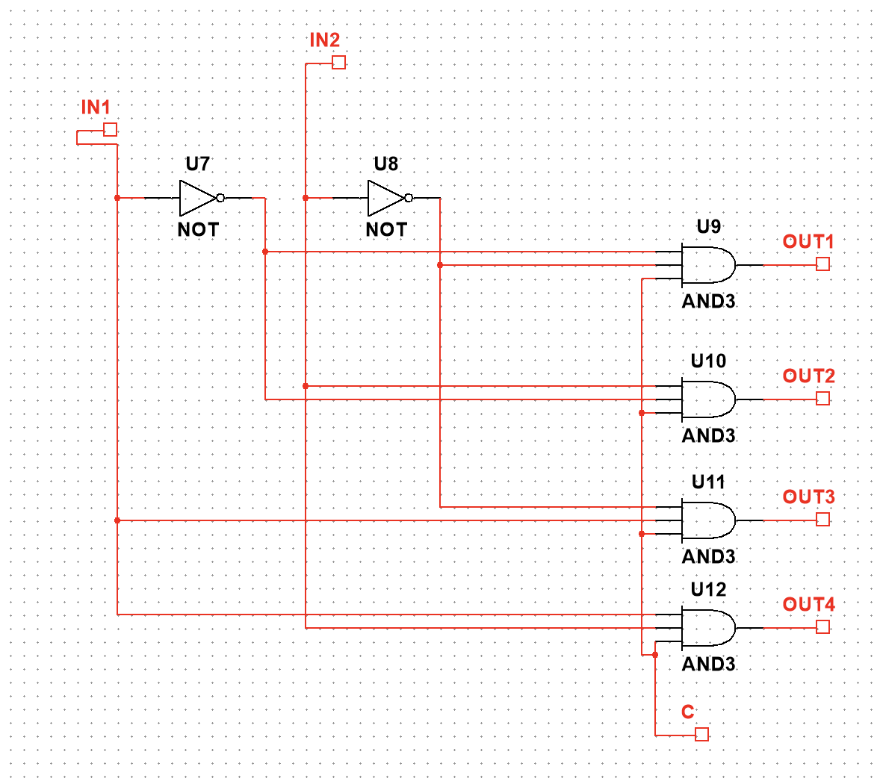

# Задание 2

С помощью двух субблоков дешифраторов собрать матричный дешифратор

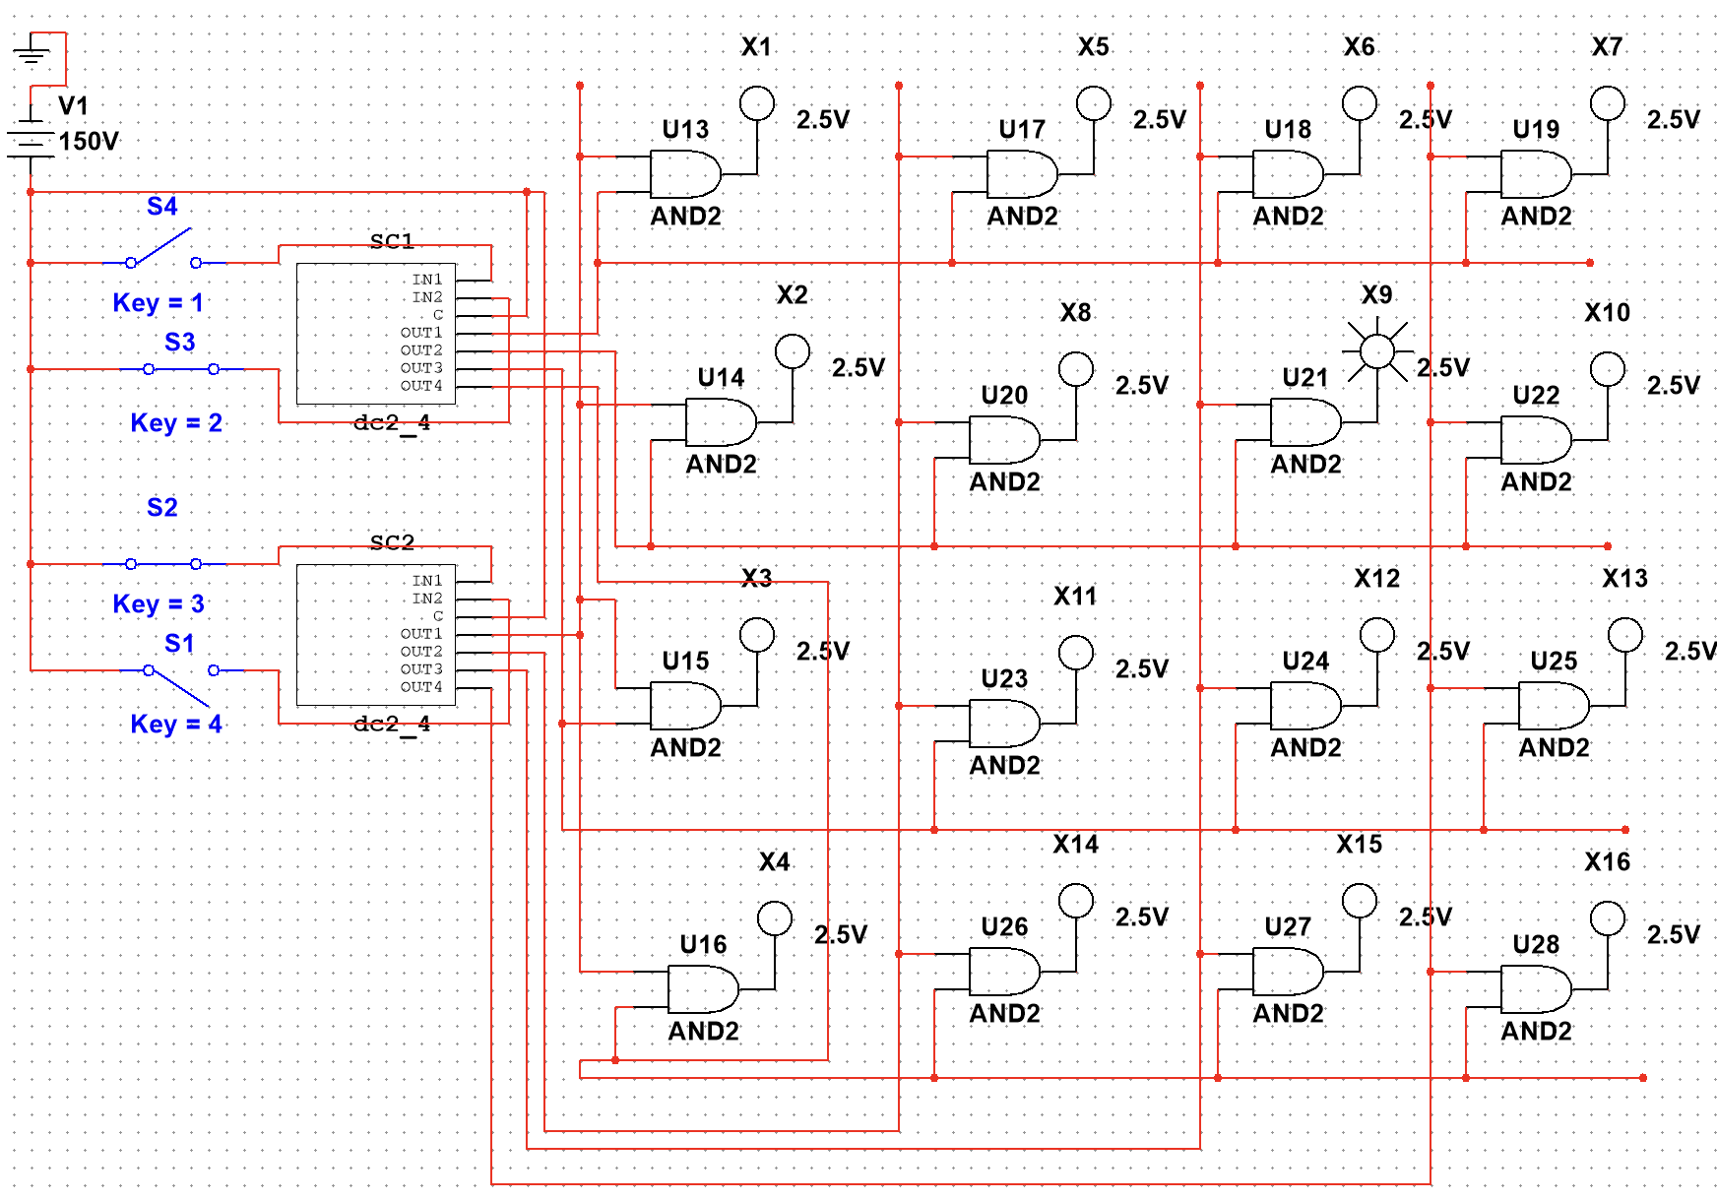

# Задание 3

Собрать шифратор на 10 входов и 4 выхода.

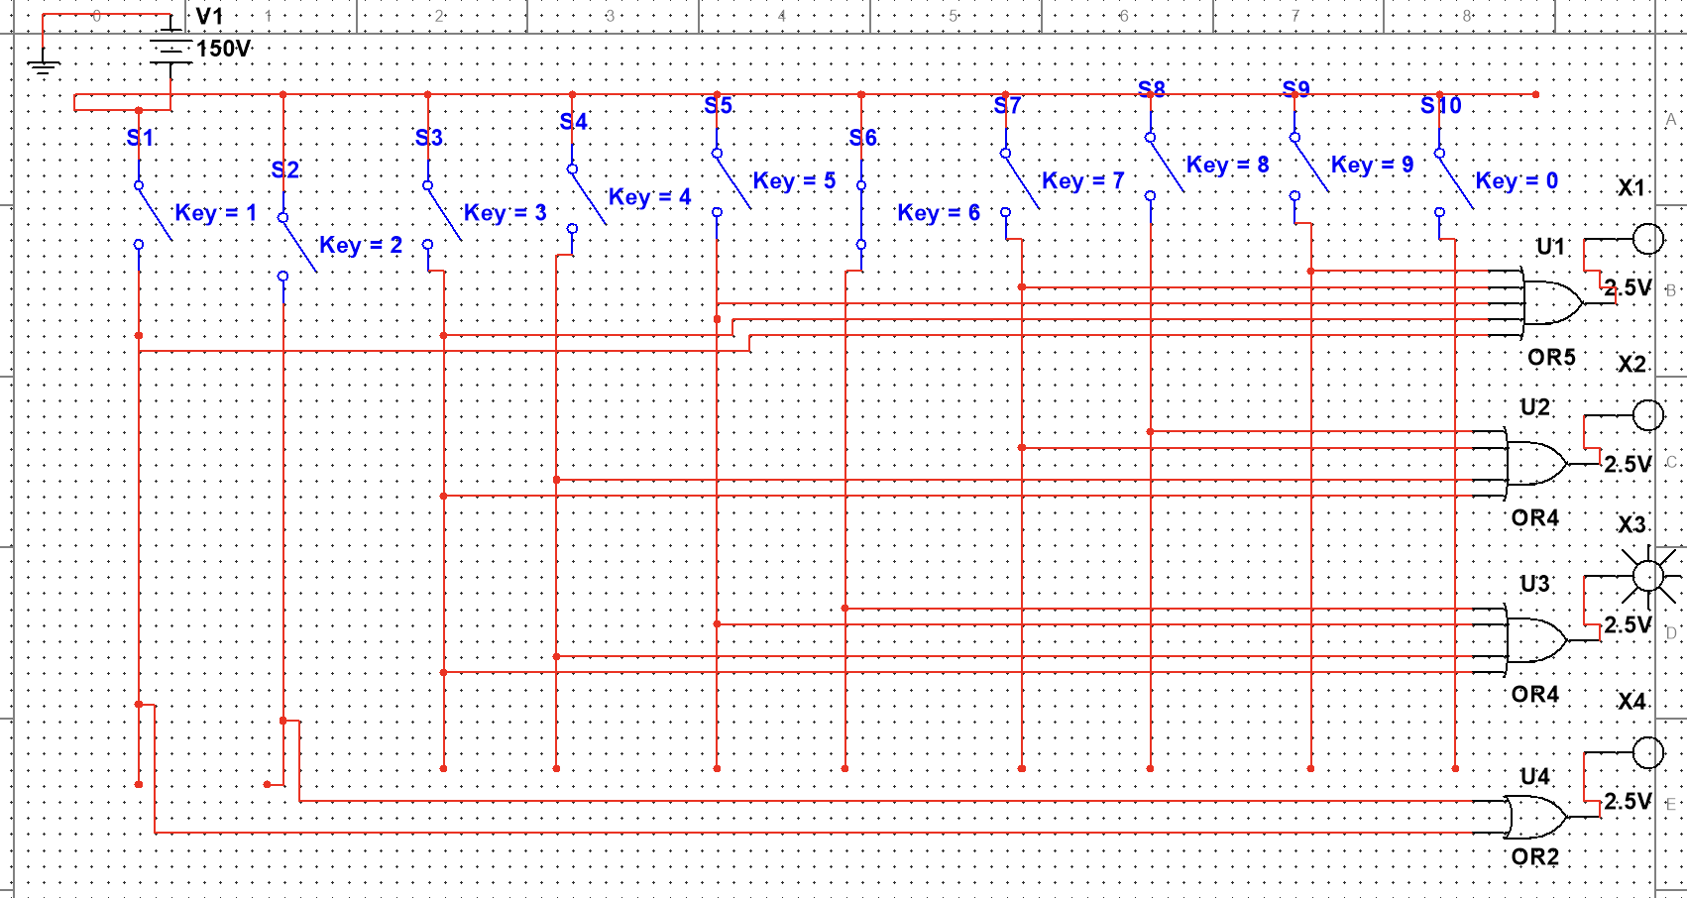

Шифратор на элементах ИЛИ

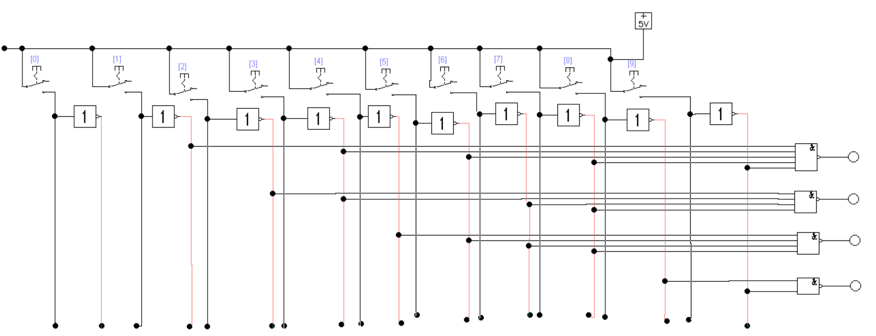

Шифратор на элементах И-НЕ

# Задание 4

Собрать мультиплексор на 8 информационных входов.

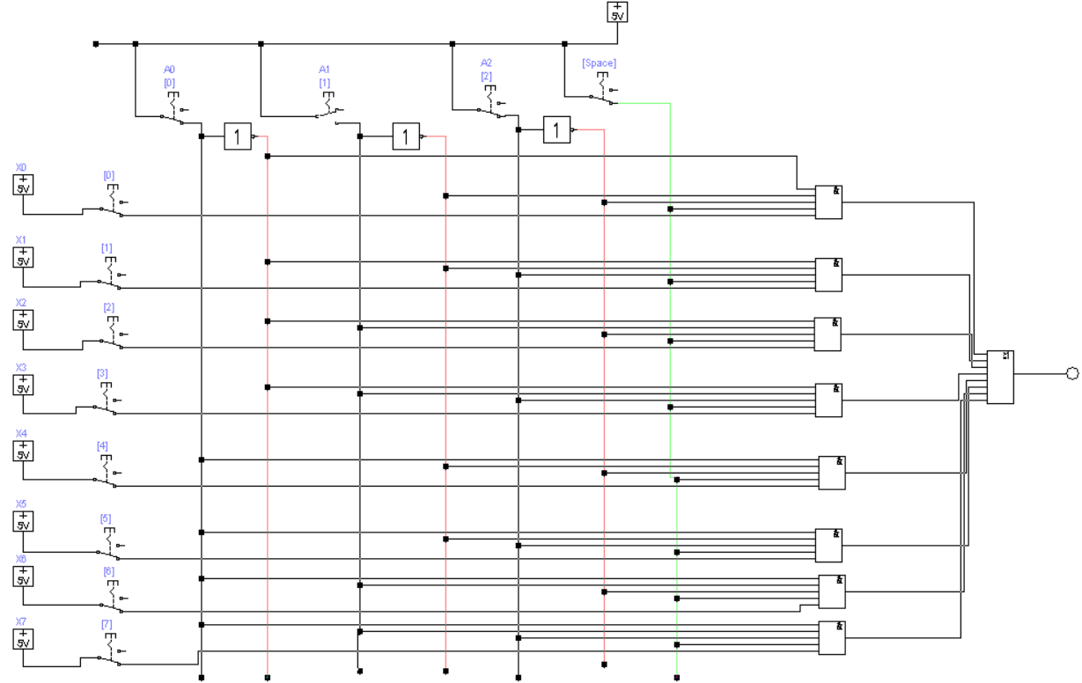

# Задание 5

Собрать демультиплексор с 3 входами, 8 выходами и одним информационным входом.

